一、支持的两种定价模式​
​
定价模式​ | 核心规则​ | 调价功能支持​
平进平出​ | 商品售卖价格严格按照对应批次的采购价格执行，售价与采购价完全一致​ | ❌ 不支持（系统强制按采购价售卖，无调价入口）​
统一售价​ | 商品采用统一的零售价格售卖，售价可根据业务需求灵活调整​ | ✅ 支持（可通过系统完整流程进行调价管理）​
​
二、定价模式配置方法​
系统通过内置开关控制定价模式，配置步骤如下（配置后需重新登录生效）：​
- 登录系统，进入【租户管理】菜单；​
- 找到配置项 orderPricingSource（定价来源），根据业务需求设置对应值：​
- 配置值：batchSellingPrice → 启用【平进平出】模式（按采购价格售卖，不支持调价）；​
- 配置值：retailPrice → 启用【统一售价】模式（支持调价管理）；​
- 保存配置后，重新登录系统，定价规则立即生效。​
三、调价操作全流程说明​
1. 提交调价申请（仅统一售价模式支持）​
- 适用范围：系统支持药品、耗材、诊疗、挂号项目的调价管理（参考图 3.1）；​
- 操作步骤：​
- 进入调价管理页面，点击【新增】按钮，选择需调价的项目；​
- 校验规则：若当前项目存在未完成审批的调价申请，系统将禁止重复提交；​
- 按钮功能说明：​
- 【保存】：仅作为暂存操作，申请暂存后可在【调价提审页面】查看（参考图 3.2）；​
- 注：调价提审页面仅展示当前登录人提交的调价申请；​
- 【提审】：点击后将调价申请提交至财务部门进行审批，提交后不可修改。​
2. 财务审批调价申请​
- 操作主体：财务人员登录系统进行审批操作；​
- 操作页面：参考图 3.3，财务人员可在审批页面查看申请详情并执行通过 / 驳回操作。​
图示说明：​
- 图 3.1：调价申请新增页面​
- 图 3.2：调价申请暂存后查看页面​
- 图 3.3：财务审批操作页面
- 流程图

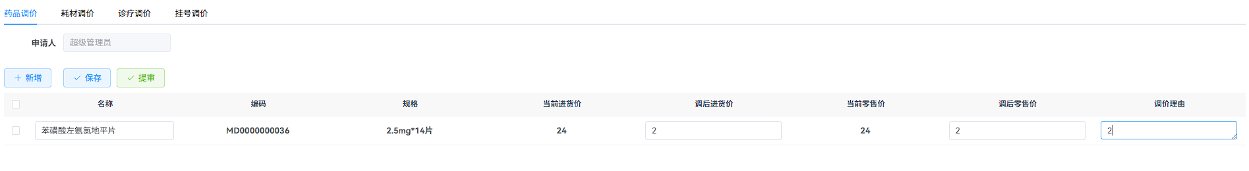
图3.1
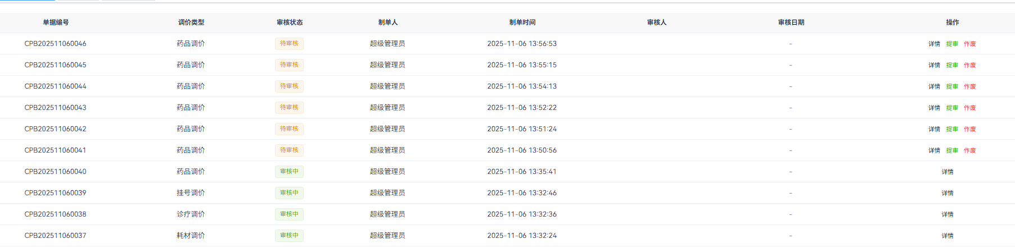
图3.2
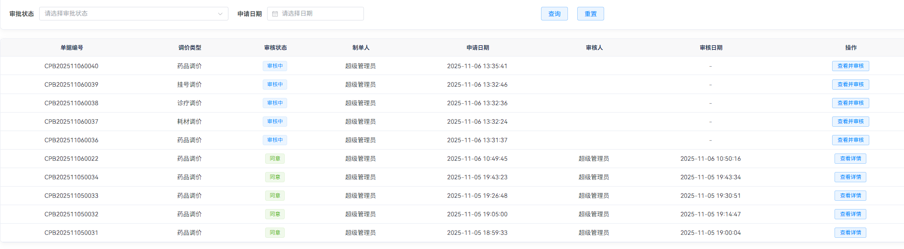
图3.3
一、定价模式配置流程图

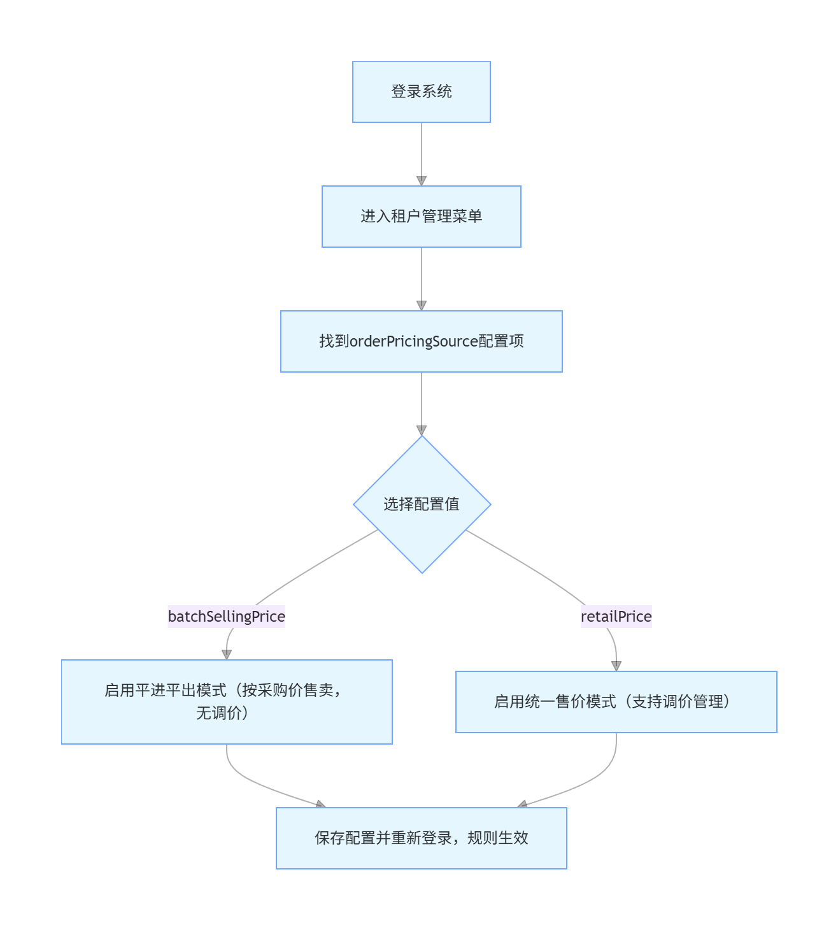
二、调价操作流程图（仅统一售价模式）

